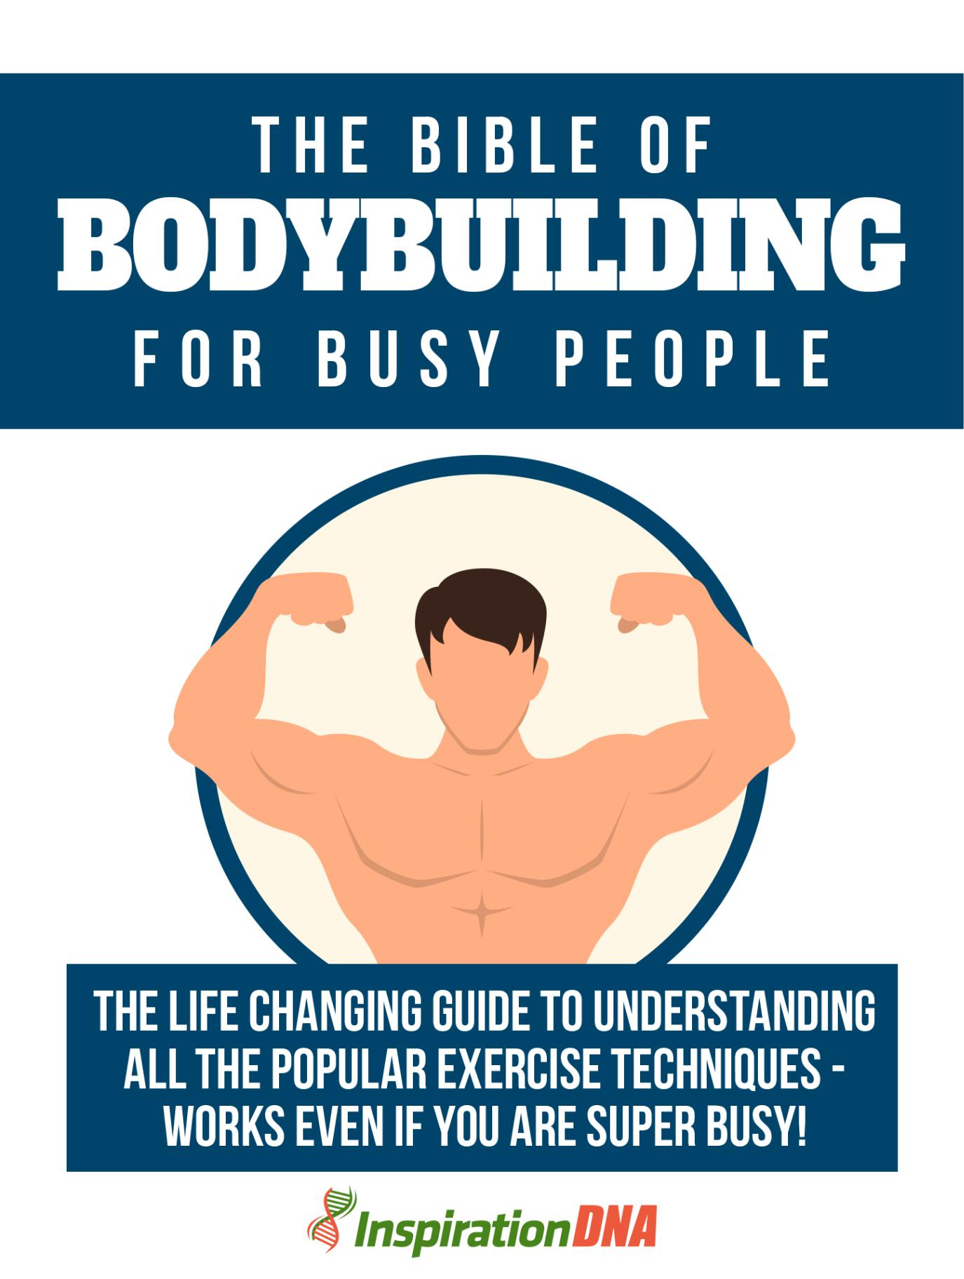

- 1 -

Termos e Condições

NOTÍCIA LEGAL

O Publicador se esforçou para ser o mais preciso e completo possível na criação deste relatório, não obstante o fato de ele não garantir ou representar a qualquer momento que o conteúdo contido seja preciso devido à natureza em rápida mudança da Internet.

Embora tenham sido feitas todas as tentativas para verificar as informações fornecidas nesta publicação, o Publicador não assume nenhuma responsabilidade por erros, omissões ou interpretações contrárias do assunto aqui descrito. Quaisquer negligências percebidas de pessoas, povos ou organizações específicas não são intencionais.

Nos livros de conselhos práticos, como qualquer outra coisa na vida, não há garantias de renda. Os leitores são aconselhados a responder a seu próprio julgamento sobre suas circunstâncias individuais para agir em conformidade.

Este livro não se destina ao uso como fonte de aconselhamento jurídico, comercial, contábil ou financeiro. Todos os leitores são aconselhados a procurar serviços de profissionais competentes nas áreas jurídica, comercial, contábil e financeira.

Você deve imprimir este livro para facilitar a leitura.

- 2 -

Índice

Prefácio

Capítulo 1:

Encontrar tempo para malhar

Capítulo 2:

Qual é o melhor momento para se exercitar—

Manhã ou tarde?

Capítulo 3:

Qual é a melhor maneira de malhar?

Capítulo 4:

Técnicas de treino para pessoas ocupadas 1

Capítulo 5:

Técnicas de treino para pessoas ocupadas 2

Capítulo 6:

Técnicas de treino para pessoas ocupadas 3

Capítulo 7:

Técnicas de treino para pessoas ocupadas 4

Capítulo 8:

Dicas para tornar os exercícios interessantes

Empacotando

- 3 -

Prefácio

Nossas vidas percorreram um longo caminho desde a Idade da Pedra, e somos muito gratos pelos vários avanços tecnológicos que nos trouxeram até agora. Ainda temos um longo caminho a percorrer, mas o lugar em que estamos agora também é bastante louvável.

No entanto, tudo sobre a nossa vida agora é perfeito, exatamente como o que queríamos? Não! Tivemos que pagar o preço. E estamos pagando o preço agora mesmo enquanto falamos. Um dos preços mais importantes que tivemos que pagar por nosso progresso tecnológico neste planeta é que não temos tempo agora para cuidar de nós mesmos. Estamos tão excitados, literalmente, com os vários dispositivos que criamos que nossas próprias vidas ficaram em segundo plano.

Não sabemos para onde estamos indo e, embora o caminho à nossa frente pareça bastante brilhante e promissor, sempre existe a apreensão persistente de que nosso corpo pode não estar preparado para esse lugar quando chegar a hora. É possível que nossos corpos nos salvem antes mesmo de chegarmos ao estágio prometido na humanidade, onde tudo estaria no seu melhor.

Nossas vidas tornaram-se tão ocupadas agora que não encontramos tempo para cuidar de nossos corpos. Nós nos tornamos presas. Passamos a maior parte de nossa vida profissional sentados em uma única sala em uma cadeira. Está tudo bem, mas a falta de bom exercício certamente está nos afetando. Nós nos tornamos presas, mas isso quase nos debilitou.

Neste eBook, o foco está em pessoas como você e eu ... pessoas que estão ocupadas demais para pensar em outra coisa que não seja o trabalho delas. Somos indivíduos que trabalham quase durante todo o horário de vigília e fazem muito

- 4 -

Pouco mais. Nossas famílias e amigos disputam nosso tempo, mas não podemos pacificá-los como queremos. Não podemos passar tempo suficiente com eles. Mas a única pessoa que estamos negligenciando mais somos nós mesmos. Estamos negligenciando nossos corpos. Estamos permitindo que nossos corpos acumulem gordura. Estamos permitindo que nossos corpos fiquem sem higiene, tanto de fora quanto de dentro. Nós ignoramos os sintomas. Nós nem sequer nos exercitamos.

Vamos falar especificamente sobre exercícios aqui, e há uma boa razão para isso. Se exercitarmos ou exercitarmos, vamos dar a direção certa para nossas vidas. Vamos tornar nossos corpos mais fortes e mais aptos, e assim podemos aumentar o potencial do corpo em um alto grau.

Você pode pensar que não tem tempo para cuidar do seu corpo. Mas, isso poderia ser mais do que a verdade. De fato, este e-book mostrará como você pode realizar exercícios fazendo o que normalmente faz ... apenas você poderá encontrar mais alguns minutos no seu dia. Observe o que você come, observe o que bebe e observe também esses fatores indutores de estresse.

Os exercícios não devem ser perdidos. Fazendo as coisas certas, você nem precisará gastar mais tempo e obterá o tipo de corpo que está procurando. É tudo sobre o que você sabe e como implementá-lo. Este e-Book oferece várias opções. Aprenda o que você pode fazer, mesmo com essas breves instruções, e tente melhorar sua vida da maneira que puder.

A Bíblia do Bodybuilding para pessoas ocupadas

O Guia de Mudança de Vida para Compreender Todas as Técnicas Populares de Exercícios - Funciona Mesmo Se Você Está Super Ocupado!

- 5 -

Capítulo 1:

Encontrar tempo para malhar

A verdade da questão - e você provavelmente se identificará com ela - é que todos sabemos a importância do exercício. Sabemos muito bem como os exercícios são importantes para manter a saúde e o condicionamento adequados do nosso corpo. Ouvimos, lemos e até aceitamos que precisamos exercitar-nos e exercitar-nos se queremos viver mais e ter uma vida de qualidade também. Todas essas são coisas que aceitamos.

Mas o problema com a maioria de nós é ... onde é o momento de se exercitar?

Se você é como a maioria das pessoas, provavelmente está em um emprego que lhe paga bem, mas também faz você trabalhar por longas horas. Na maioria das vezes, você precisa levar seu trabalho para casa. Não há nada como uma vida doméstica separada para você; sua casa é apenas mais um local de trabalho estendido.

Quando a situação é assim para a maioria de nós, é compreensível que não encontremos tempo para malhar.

E, nos dias em que temos tempo para malhar, estamos cansados ​​demais para sair e fazer o trabalho duro. Estamos muito atolados para nos exercitar, e já nos sentimos abatidos. Quantas manhãs começamos ultimamente nos sentindo cansados? Muitos para ser bom para a saúde, mas também não temos tempo ou inclinação para o exercício.

Isso está nos colocando em grave perigo. Estamos caminhando pelo lado selvagem, sabendo disso também. Sabemos que devemos trabalhar e manter nossa resistência intacta, se nada mais, mas mesmo assim não conseguimos fazer

- 6 -

o que deveríamos Algo que também devemos dar a máxima prioridade está sendo varrido para debaixo do tapete por nós.

Neste capítulo inicial do nosso eBook, vamos ver por que as pessoas acham difícil trabalhar, apesar de saberem a importância dele. Também descobriremos como podemos administrar nosso tempo de tal maneira que sempre tenhamos tempo suficiente em mãos para realizar esses exercícios tão importantes.
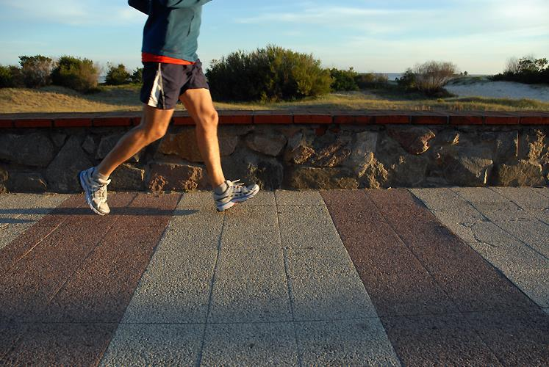

- 7 -

Encontrar tempo para malhar

A vida parece cada vez mais ocupada e, embora tenhamos grandes intenções de malhar, você é como eu às vezes se deita no fim de mais um dia e sente uma sensação de culpa pelo exercício que prometeu a si mesmo? a semana toda ainda não aconteceu?

Se você é como muitas pessoas, isso acontece mais vezes do que você provavelmente deseja pensar. Exercícios e tempo para nós mesmos costumam chegar ao final de uma lista muito longa de prioridades. Não é que não desejemos fazê-los; está apenas tentando encaixá-los. Então, o que podemos fazer para garantir que possamos concluir tudo nessa lista, incluindo um treino?

- Permita-se cuidar de si mesmo e fazer exercícios. Este é frequentemente o maior obstáculo a superar. Fica muito mais fácil depois disso.

- Compre um agendador e mapeie seu dia. Escolha um com uma semana para uma visualização de página, para que você possa ver facilmente quaisquer intervalos de tempo na sua semana. Lembre-se de incluir tudo, incluindo seus compromissos e responsabilidades em casa, seus intervalos para almoço e refeições em casa e seu tempo livre.

- Programe a tempo para o exercício se você tiver algum tempo livre óbvio. Lembre-se de pensar no tempo antes e depois do trabalho e até durante o dia no trabalho. Os horários de almoço podem ser excelentes oportunidades para se exercitar.

- 8 -

- Não subestime os mini exercícios. Até dez minutos podem ser usados ​​para efetivamente se exercitar. Encontrar tempo para se exercitar fica mais fácil se você pensar em períodos de 10 minutos, em vez de procurar longos períodos de tempo para agendar. Os fins de semana podem oferecer sessões mais longas, mas ainda assim programá-las como várias sessões de 10 minutos.

- A boa notícia é que exercícios não precisam significar academias caras. Existem muitas idéias de exercícios que podem se adequar à sua rotina em casa ou no escritório e não exigem frequentar uma academia ou outro local esportivo.

- Crie rotinas divertidas de exercícios que incluam seus filhos ou familiares. Se seus filhos pequenos estiverem em uma creche durante o dia, uma caminhada rápida com eles em um empurrador fornecerá um excelente treinamento intervalado para exercícios aeróbicos e de resistência.

- Compre alguns equipamentos portáteis, como faixas de resistência e pesos de mão, para manter em sua mesa no trabalho ou na cozinha e use-os quando tiver alguns minutos livres aguardando o início de uma reunião ou comida para cozinhar no fogão.

A chave para encontrar tempo para se exercitar no meio de uma agenda cheia é realmente começar a fazê-lo. Freqüentemente, a parte mais difícil de encontrar tempo para se exercitar é priorizá-lo e, na verdade, fazer o exercício pelas duas primeiras vezes. No entanto, vale lembrar que um hábito bom ou ruim leva cerca de 3 semanas para se desenvolver. Se você começar seus treinos hoje, pode ser um pouco difícil se ajustar à sua agenda imediata, mas acabará se tornando uma segunda natureza.

- 9 -

Capítulo 2:

Qual é o melhor momento para se exercitar - de manhã ou à noite?

Algumas pessoas gostam de levantar os halteres de manhã, enquanto outras gostam de fazer isso à noite. É uma questão de preferência. Todo mundo tem um horário de pico diferente para se exercitar.

Neste capítulo, você descobrirá onde não há nada de errado com nenhum deles. Você pode se exercitar a qualquer momento, mas precisará abordar seus exercícios de uma maneira um pouco diferente. Você pode ajustar seus horários de exercícios aos relógios naturais do seu corpo.

Descubra aqui se será mais adequado para você se exercitar de manhã ou à noite.
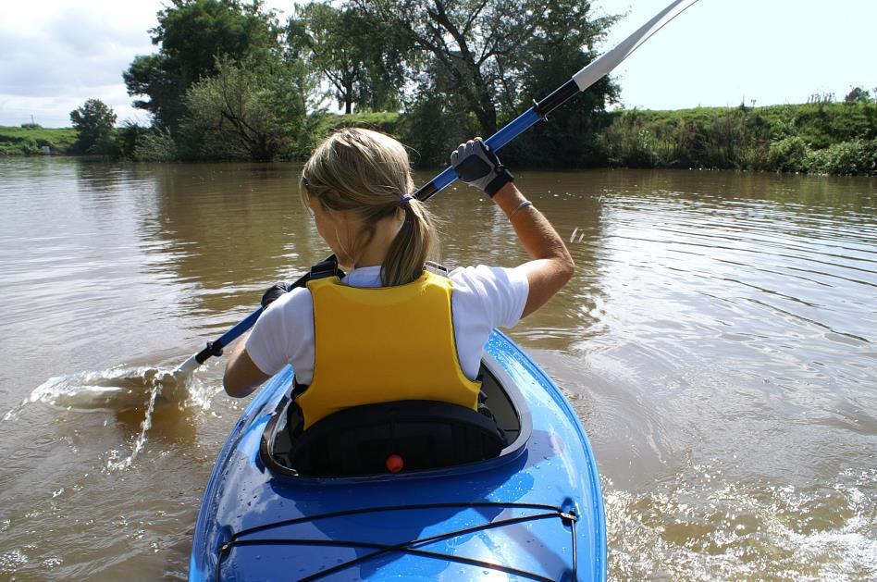

- 10 -

Qual é o melhor momento para se exercitar

-Manhã ou tarde?

Você já se perguntou quando é a melhor hora para se exercitar? A manhã ou a noite são a melhor hora para queimar gordura, perder peso e ter uma ótima aparência?

Ciclos de vigília e sono

Todos nós temos um ciclo de vigília / sono e a maioria de nós sabe se nossos níveis de energia são mais altos de manhã ou à noite. Se você teve jet lag após viajar por diferentes fusos horários, sabe como é desafiar esses ciclos internos. Eles estão sob o controle de nossos ritmos internos do corpo, também conhecidos como ritmos circadianos. Embora possamos modificar esses ciclos (pense nas pessoas que trabalham no turno da noite), precisamos alterá-las para perder peso e se exercitar para obter o máximo de resultados em nossos exercícios?

Provavelmente, você escolheu seu horário de trabalho para coincidir com os momentos em que está se sentindo mais enérgico. Não é tão fácil para muitos de nós voltarmos para casa cansados ​​após um longo dia de trabalho, passar um tempo com a família, preparar a comida e planejar fazer um treino. Para outros, o pensamento de sair da cama mais cedo pela manhã para se exercitar é igualmente desagradável. Então, podemos focar nosso tempo de exercício em torno de nossos ritmos circadianos e ainda ter grande sucesso?

Café da manhã ou chá da tarde

A pesquisa é dividida sobre qual é o melhor exercício de manhã ou à tarde. Pesquisas nos EUA indicaram que a parte interna do corpo

- 11 -

a temperatura é mais alta no final da tarde e este é o melhor momento para se exercitar. No entanto, pesquisas também mostraram que as pessoas que se exercitam de manhã têm maior probabilidade de permanecer consistentes com sua rotina, provavelmente porque se exercitar antes do dia ficar ocupado é uma boa maneira de garantir que o exercício diário seja realmente ajustado a uma agenda cheia.

Outra pesquisa sugere que, se você se exercita de manhã, sua taxa metabólica aumenta ao longo do dia e sua função cerebral melhora. Sugere-se que, como estivemos em jejum durante a noite, nosso corpo precisa converter gordura em energia quando nos exercitamos. Isso aumenta nossa taxa metabólica e, portanto, melhora nossa capacidade ao longo do dia de queimar calorias extras depois de comer, em vez de armazená-las. Curiosamente, a pesquisa também sugere que, ao contrário do que geralmente é aceito, exercitar-se vigorosamente antes de dormir à noite não parece afetar nossa capacidade de adormecer.

Então, quando devo trabalhar?

Exercite-se quando for adequado à sua programação. É mais provável que você se atenha ao seu programa de exercícios se ele se encaixar no seu programa diário. Você vai perder peso e queimar gordura se priorizar seu tempo de exercício e permanecer consistente com ele. Concentre-se em usar as melhores técnicas para produzir resultados, e não no momento certo. Armado com o conhecimento sobre os melhores exercícios, você obterá os resultados desejados se cumpri-los e encontrar horários adequados às suas agendas o ajudarão a fazer isso.

- 12 -

Capítulo 3:

Qual é a melhor maneira de malhar?

Assim como em todo o resto, hoje nos são apresentadas várias opções quando se trata de exercícios. Existem muitas maneiras diferentes pelas quais podemos nos exercitar. Podemos ter um ginásio em casa inteiro instalado em um dos cômodos da nossa casa, ou podemos conferir vídeos na Internet ou comprar DVDs na loja.

Existem centenas de DVDs de treino para escolher. Algumas pessoas até contratam um personal trainer para suas necessidades, enquanto outras preferem planejar seus próprios horários de acordo com o que podem fazer da melhor maneira.

Portanto, existem várias maneiras pelas quais você pode prosseguir com seus programas de exercícios. Você pode fazer o que for mais adequado para você. Mas qual deles é o mais eficaz? Qual deles lhe dará os melhores resultados?

Neste capítulo, analisaremos as diferentes opções de exercícios que temos e veremos qual delas é a melhor de acordo com os requisitos específicos do nosso corpo.

- 13 -

Qual é a melhor maneira de malhar?

Quando você quer se exercitar, como escolher entre um bricolage caseiro com o seu próprio ginásio em casa, empregando os serviços de um Personal Trainer ou usando uma das centenas de DVDs de exercícios que estão inundando o mercado atualmente. Cada opção tem muito a elogiá-lo e a comparação de opções pode ajudar a facilitar a escolha.

Academias caseiras e DIY

Encontrar tempo para se exercitar todos os dias é difícil, mas viajar para uma academia também envolve tempo, sem mencionar o custo da associação e os custos com gasolina. As academias domésticas fornecem acesso a equipamentos de ginástica, como pesos e equipamentos para exercícios aeróbicos, em sua própria casa. Você pode comprar ou alugar o equipamento e entregá-lo em casa a um custo relativamente baixo. Leilões e placas de comunidade para venda podem oferecer um ótimo preço em equipamentos de ginástica em casa. Mães ocupadas não precisam encontrar creches para se exercitar e até mesmo encontrar um colega de treinamento pode ser mais fácil usando equipamentos domésticos.

Novas pesquisas e relatórios estão disponíveis online para ajudá-lo a escolher as melhores rotinas de exercícios para o seu ginásio em casa. Há muitas pesquisas disponíveis para ajudá-lo a encontrar as melhores rotinas para usar com o equipamento. A capacidade de se exercitar às vezes que combina com você, em todas as condições climáticas e sem a necessidade de percorrer longas distâncias, torna os ginásios domésticos e as opções de bricolage muito atraentes.

- 14 -

Usando um Personal Trainer

Talvez você esteja pensando em usar um instrutor para ajudá-lo a começar e manter-se motivado com seus exercícios. Você pode escolher entre contratar um instrutor em particular e reservar uma série de sessões com um instrutor na academia local. Os treinadores podem ser caros, mas são capazes de fornecer e aplicar as informações mais atuais sobre as melhores técnicas de exercícios.

Um Personal Trainer cria exercícios desafiadores e, à medida que sua flexibilidade e aptidão geral aumentam, ele pode ajudá-lo a avançar para exercícios que ultrapassem seus limites e a obter maior sucesso, geralmente em um espaço relativamente curto de tempo.

DVD de exercícios

Os DVDs de exercícios estão inundando o mercado, pois pessoas de todos os níveis de aptidão estão descobrindo a conveniência de fazer exercícios em casa. Pilates, dança, ioga, caminhadas em ambientes fechados e treinamento de força altamente físico estão disponíveis em diferentes formatos. Eles produzem exercícios divertidos projetados para malhar sozinho ou com amigos. As sessões curtas de treino os tornam ideais para agendar sessões em espaços em um dia agitado. Os exercícios disponíveis são baseados nas pesquisas mais recentes disponíveis, tornando os DVDs uma solução simples para um programa de exercícios mais barato, mas bem-sucedido.

- 15 -

Como faço para escolher entre eles?

A decisão sobre qual opção selecionar é realmente baseada em suas preferências pessoais, incluindo fatores de custo e tempo. Cada opção promete uma vantagem sobre as outras, e depois de escolher qual opção funcionará melhor, as próprias rotinas e a consistência em realizá-las são verdadeiras para o sucesso.
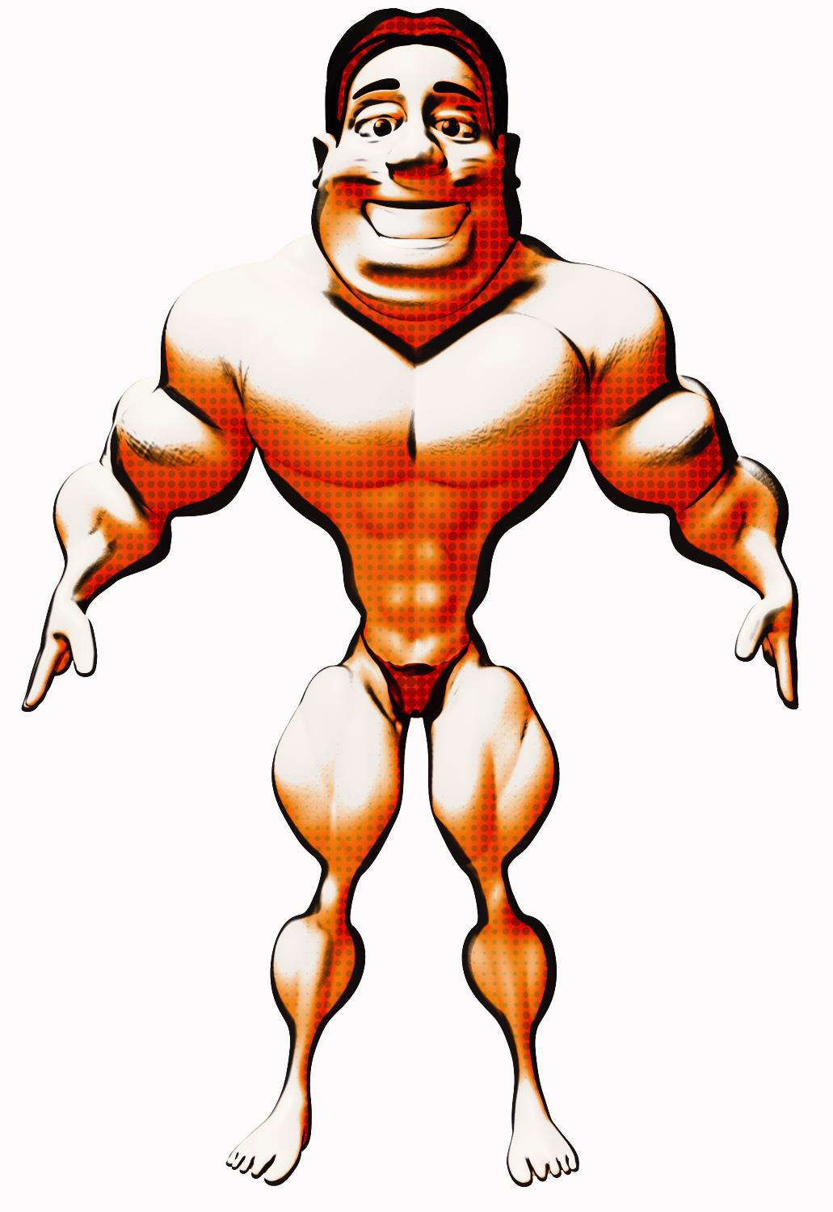

- 16 -

Capítulo 4:

Técnicas de treino para pessoas ocupadas 1

Este e-Book foi escrito com o objetivo de dizer às pessoas que, mesmo que estejam extremamente ocupadas, existem maneiras pelas quais elas podem trabalhar. Os exercícios são uma possibilidade definida, e você não precisa se ater à idéia tradicional de exercitar-se na academia para se exercitar. Existem tantas outras maneiras que você deve descobrir nessas técnicas.

Há várias técnicas sobre as quais quero falar e, portanto, dividi este capítulo em 4 partes.

Nesta parte, especificamente, você aprenderá como pode fazer seus exercícios no escritório ou em casa, ou seja, sem se aventurar em uma academia. Expliquei alguns exercícios fáceis que você achará fácil e divertido de fazer.

Confira aqui… estas são maneiras interessantes de construir uma programação saudável em sua vida, sem comprometer o que você faz para viver.

- 17 -

Técnicas de treino para pessoas ocupadas 1

Uma vez que você tenha decidido como deseja se exercitar, é hora de “ficar físico”. A escolha de uma rotina depende de você optar por se exercitar na academia ou em casa, então, aqui estão algumas rotinas fáceis para você começar e facilitar sua transição para exercícios e exercícios. Aqui estão algumas ótimas técnicas de treino que você pode fazer em casa ou no escritório.

Exercício em casa ou no escritório

Se você optou por se exercitar em casa, é claro que pode contratar ou comprar o mesmo equipamento que pode acessar na academia, mas se quiser algo mais barato e mais portátil, considere comprar uma esteira, uma bola de exercícios e alguns halteres ou pesos e elásticos para exercícios. Compre um DVD de exercícios para ajudá-lo com seus exercícios cardio. Com este equipamento básico, você tem um "ginásio em uma bolsa", você pode carregar em qualquer lugar. Lembre-se, como em todo exercício, procure orientação médica antes de começar a se exercitar, para garantir que não haja razões médicas pelas quais você não deve se exercitar.

Uma rotina de exercícios adequada com este equipamento seria alternar dias para fornecer exercícios cardio usando o DVD 3-4 dias por semana e usando o outro equipamento 3-4 dias por semana. O equipamento oferece exercícios de resistência e força, enquanto as atividades cardiovasculares com intervalos fornecem exercícios de queima de calorias.

Grandes idéias para exercícios em casa usando equipamentos básicos

Faça aquecimento por 5 minutos com 5 minutos de exercícios aeróbicos leves ou de aquecimento (o DVD do seu exercício geralmente tem uma ótima atividade de aquecimento. Em seguida, experimente essas ótimas atividades que exercitam os braços e as coxas.

- 18 -

cada atividade 15 vezes e repita-as 3 vezes cada para criar um circuito de exercícios.

- Cachos de martelo de bíceps

Pegue um haltere médio a pesado em cada mão e mantenha as palmas das mãos viradas para cima, em volta do haltere, bem apertado na palma da sua mão. Mantenha os ombros dobrados perto do peito. Lentamente, dobre os braços no cotovelo, trazendo os braços em direção ao peito. Pare um pouco antes de tocar no peito e, lentamente, endireite o braço novamente, para que apenas o antebraço se mova e o braço fique firme contra a parede torácica.

Desafie-se equilibrando-se em uma perna e alternando as pernas para envolver os músculos do núcleo e aumentar a resistência e o nível de dificuldade do exercício.

- Elevações laterais do ombro

Fique em pé com os pés ligeiramente afastados e os joelhos soltos. Pegue um sino médio a pesado em cada mão e segure-o ao lado do seu corpo. Levante lentamente os braços, mantendo-os retos na altura dos ombros, depois abaixe-os lentamente novamente.

- Bicicletas para exercícios abdominais

Deite-se de costas em uma esteira e enrole os joelhos embaixo do peito. Estenda uma perna e abaixe-a, mantendo-a reta. Mantenha a posição e puxe a perna para perto do corpo novamente e repita com a outra perna.

- 19 -

Capítulo 5:

Técnicas de treino para pessoas ocupadas 2

Talvez você não tenha pensado nisso, mas as várias coisas que você faz em casa - coisas que contam como tarefas domésticas - podem ser ótimas maneiras de se exercitar. Sim, você pode planejar um regime de treino completo com as coisas que você normalmente faz em casa. É uma maneira fácil e emocionante de manter seu corpo em forma sem gastar muito tempo ou esforço com ele.

Quer você esteja colocando as roupas para secar, ou limpando as paredes do banheiro ou empurrando o bebê no carrinho, você está fazendo muitas coisas que estão ajudando os músculos do seu corpo a fazer o devido exercício. Você não tem tempo para ir à academia. Você não tem tempo para fazer uma corrida diária pela manhã. Mas não importa; se você puder fazer essas tarefas domésticas simples e dar-lhes as reviravoltas que mencionei neste capítulo, você já terá uma programação de exercícios planejada.

Neste capítulo, o foco está nas coisas que você pode fazer em casa que podem dobrar como exercício. Leia sobre eles; você vai descobrir muitas coisas que você não sabia que poderia fazer.

- 20 -

Técnicas de treino para pessoas ocupadas 2

Então, como você trabalha quando tenta fazer malabarismos em casa, na escola, no trabalho e no café com as meninas? Pode levar algum reagendamento de suas atividades, mas a boa notícia é que você pode se exercitar de maneira eficaz mesmo quando estiver limpando a casa. É tudo uma questão de técnica, mas você pode incorporar muito exercício em suas tarefas domésticas diárias.

Elaborar e trabalhar em casa: uma equipe média

O trabalho doméstico realmente queima muitas calorias, o que é ótimo para malhar. Uma hora de lavagem ou aspiração do chão é mais eficaz do que correr em uma esteira por uma hora. Isso ocorre porque, ao fazer tarefas domésticas, você envolve todos os seus músculos, principalmente os músculos maiores do peito, abdômen, nádegas e coxas. Obviamente, você também está exercitando bem seus braços e pernas, ao mesmo tempo.

Existem outras maneiras de transformar a poeira ou a lavagem da louça em um excelente exercício de queima de gordura e esculpir o corpo ao mesmo tempo. Veja estes exercícios altamente eficazes e divertidos para mães ocupadas.

- Lave as janelas e construa os bíceps

Com uma esponja em cada mão, mantenha as pernas ligeiramente afastadas, estenda os braços à sua frente e mova a esponja sobre as janelas em movimentos circulares. Gradualmente, aproxime os braços ao lado do corpo. Mude a direção para limpar as janelas para cima e para baixo.

- 21 -

Adicione um alongamento, movendo-se da parte superior da janela para a parte inferior e para adicionar um pouco de cardio, tente fazer pelo menos 4 minutos de limpeza contínua em cada uma das atividades mencionadas. Adicione um pouco de música para aumentar a diversão.

- Pendurando para fora o Pilates de lavagem

Se você gosta de Pilates, pode transformar a roupa em uma sessão super de Pilates combinada com alguns alongamentos. Mantenha o cesto baixo no chão e lembre-se da boa postura dobrando os joelhos quando você se move para pegar o próximo item pendurado na linha, mas a torção com este exercício é que, em vez de apenas dobrar os joelhos, agachar-se em um Pilates e escolher suba o item enquanto estiver no Pilatos e, em seguida, mova-se alongando, mantendo a linha de roupas um pouco mais alta do que você pretende que seja. Isso cria um ótimo Pilatos e depois um alongamento. Não se esqueça de inspirar e expirar enquanto identifica cada item.

- Pram Push

Se você tem um bebê ou criança pequena, empurrá-los em um empurrador para subir uma colina íngreme é um dos melhores exercícios para o seu corpo. Lembre-se, não é um passeio no parque, queremos dizer, mas um ritmo acelerado a pé, subindo a colina. Este é um ótimo treino cardio combinado com treinamento de resistência e força e muito bem-sucedido como forma de perder peso e ficar em forma após o nascimento do bebê.

- 22 -

Capítulo 6:

Técnicas de treino para pessoas ocupadas 3

Nesta terceira parte do nosso capítulo sobre técnicas de treino para pessoas de negócios, vamos nos tornar um pouco mais profissionais. Falamos sobre métodos nos quais você pode planejar exercícios em sua casa e escritório nos dois capítulos anteriores, mas aqui vamos ser um pouco mais específicos.

Vamos falar sobre pranchas, estocadas e extensões, métodos recomendados pelos próprios treinadores profissionais. A maioria dos DVDs de exercícios que você pode comprar nas lojas terá muitas dessas técnicas explicadas em detalhes; Eu mencionei essas mesmas técnicas aqui.

A melhor parte deles é que são técnicas altamente concentradas. Isso significa que você não precisa gastar muito tempo realizando essas técnicas, mas elas podem causar um efeito muito alto no aprimoramento muscular e corporal geral.

- 23 -

Técnicas de treino para pessoas ocupadas 3

Use intervalos de trabalho para resolver com êxito. Alguns itens de equipamento facilmente comprado são tudo o que você precisa para transformar uma pausa para o almoço em uma oportunidade de treino muito bem-sucedida, ajudará você a ficar em forma e a ficar alerta por até a tarde.

O objetivo de qualquer exercício físico é aumentar a freqüência cardíaca e usar o maior número possível de grupos musculares. Esses exercícios curtos, mas comprovados, ajudarão você a perder peso e aumentar a produtividade.

- Prancha e estocada

  - A estocada é um exercício simples, mas eficaz. Os treinadores sugerem que este é o exercício mais eficaz para exercitar os músculos dos quadris, nádegas e coxas. Eles são um movimento articular múltiplo que fortalece os músculos da parte inferior do corpo, enquanto melhora a força e o equilíbrio. Simplesmente fique com os pés afastados na largura dos ombros. Coloque as mãos nos quadris ou segure um conjunto de halteres de peso médio em cada mão. Mantendo as mãos paradas, estique-se para a frente em uma perna, certificando-se de abaixar os calcanhares antes de colocar os dedos dos pés no chão. Isso garante que seu peso corporal seja colocado no calcanhar do seu pé e não na frente dele. Mergulhe o mais fundo que puder, sem permitir que a perna de trás toque o chão. Mantenha o pé traseiro voltado para a frente. Endireite-se e estique novamente, repetindo 15 vezes antes de mudar para o outro lado,

- 24 -

  - A prancha é o exercício mais eficaz para estabilizar e fortalecer os músculos do núcleo. Esse grupo muscular é encontrado nas profundezas da região abdominal e é um músculo essencial para fortalecer regularmente a perda de gordura na cintura, mas também para garantir movimentos corporais seguros e eficientes enquanto você trabalha em casa e no local de trabalho. Para completar a prancha, deite-se de bruços no tapete de ginástica. Coloque os braços e as mãos no chão para alinhar os cotovelos abaixo dos ombros. Levante os quadris do chão, forme um punho com cada mão mantendo-o no chão e levante os dedos dos pés, curvando-os levemente para trás. Os punhos e os pés dos pés devem ser a única parte do corpo no chão. Mantendo as costas retas, mantenha essa posição por até 30. Depois, relaxe lentamente no chão antes de subir novamente. Repita uma ou duas vezes.

- Extensão de quadril bola estabilidade

Um ótimo exercício para as pernas, coxas e nádegas. De costas para a bola de estabilidade, mantenha os pés apoiados no chão e faça uma ponte com seu corpo. Com cuidado, use as pernas para rolar a bola para trás até o corpo formar uma ponte com o chão. Abaixe os quadris quase até o chão e depois levante-os novamente. Repita este exercício 15 vezes. Certifique-se de contrair os músculos das nádegas ao levantar os quadris.

Esses exercícios produzem pouco suor, ao mesmo tempo em que oferecem ótimos resultados. Eles são perfeitos para o local de trabalho.

- 25 -

Capítulo 7:

Técnicas de treino para pessoas ocupadas 4

Quem disse que o exercício precisava de um monte de equipamento caro estava contando uma mentira enorme. Na verdade, essa é uma mentira que foi propagada pela indústria de saúde e fitness, uma indústria que é conhecida por camuflar importantes invenções e descobertas que beneficiam socialmente se elas não servirem a seu objetivo, ou seja, se elas não trouxerem lucros para elas. .

O mesmo se aplica a esse conceito. Lembre-se disso ... para dar certo, você não precisa gastar dinheiro! Você não precisa gastar dinheiro na academia ou na compra de equipamentos caros ou na compra de equipamentos caros. Basta sair para uma caminhada todas as manhãs e você estará em forma como um violino durante a maior parte da sua vida. Mude sua dieta para melhor e você verá a diferença. Há tantas coisas que você pode fazer, que elas podem acabar com todo esse setor.

Mas, de qualquer maneira, no momento, o mais importante é obter as informações corretas. É isso que tentarei fazer neste capítulo, a última parte das técnicas de treino para pessoas ocupadas. Leia estas técnicas simples e provavelmente ficará surpreso com o que pode fazer. Apenas sentado em casa e usando as várias coisas que você já possui, você pode planejar uma programação de exercícios muito eficaz para si mesmo.

- 26 -

Técnicas de treino para pessoas ocupadas 4

Naqueles dias em que você quer se exercitar rápido e furiosamente, mas não tem tempo para ir à academia, tente essas idéias em casa para realmente fazer seu coração bater mais forte e metabolizar a gordura.

- Pular para a Vida

Houve um tempo em que todo mundo pulou, mas nos últimos tempos, ele perdeu seu apelo. Se você quer um excelente e rápido exercício cardio, que realmente trabalhe duro e se concentre em todos os seus principais grupos musculares, você não pode ir melhor do que um treino regular de salto. Você deve pular a corda cerca de 120 vezes por minuto para tornar esta uma atividade cardio de alto impacto. Continue assim por cerca de 20 minutos e você conseguiu um excelente treino cardio. Reserve um tempo para que sua freqüência cardíaca diminua diminuindo a velocidade de pular ou alternar com exercícios de resistência.

- Agachamento com perfeição

Siga uma sessão de cardio com alguns exercícios musculares compostos, como agachamentos. Isso ajuda a recuperar os batimentos cardíacos. Faça um agachamento seguro, mantendo os pés afastados na altura dos ombros. Incline os quadris para trás e dobre os joelhos como se estivesse sentado em uma cadeira. Levante-se e repita 15 vezes, mantendo os músculos do núcleo puxados e o peito alto ao executar o agachamento. Não se esqueça de manter as costas retas.

- 27 -

- Dumbbell Shoulder Press

Sente-se em uma cadeira com os sinos mudos na mão. Segure-os perto do corpo, na altura dos ombros, com as palmas das mãos voltadas para dentro. Gire os braços para fora para formar um ângulo de 90 graus e levante-os ao mesmo tempo para formar um movimento circular de elevação que termina com os braços levantados, o cotovelo solto e segurando os sinos acima da cabeça. Gire os braços para que as palmas das mãos fiquem afastadas de você acima da cabeça. Mantenha os cotovelos contra o corpo enquanto puxa para baixo e repita a ação 15 vezes.

É importante lembrar que a resistência depende parcialmente da gravidade para o sucesso e essas atividades não devem ser realizadas rapidamente, mas devagar e com firmeza para tirar proveito da força gravitacional como auxílio à resistência. Aumente os pesos que você está levantando para adicionar impulso extra ou tente se agachar o mais baixo possível. Certifique-se de focar na técnica e na própria atividade.

- Escadas e degraus

Subir e descer escadas é o treino cardio perfeito para pessoas ocupadas. Use as etapas no trabalho, a estação ferroviária ou qualquer local facilmente acessível e permita-se tempo suficiente para subir e descer, mantendo as costas retas e, se quiser, adicione alguns pesos de pulso ou tornozelo para aumentar a resistência. Se você não tiver acesso às escadas, compre uma etapa de exercício e pés alternados subindo na escada, saindo novamente com uma perna e depois alternando e troque de lado. Esta é uma atividade cardiovascular e de escultura altamente eficaz.

- 28 -

Capítulo 8:

Dicas para tornar os exercícios interessantes

Você nutre a ideia de que os exercícios são chatos? Se o fizer, não há vergonha em admitir! Existem dezenas de pessoas que fazem isso.

Eles não se exercitam porque não acham "divertido". No entanto, isso pode estar mantendo você longe de uma coisa muito boa, não é?

Inegavelmente, precisamos de exercício em nossas vidas. Neste capítulo, falaremos sobre várias maneiras pelas quais você pode fazer isso e também adicionará diversão à coisa toda.

Vamos ver várias dicas que podem tornar seus exercícios mais interessantes. Leia.
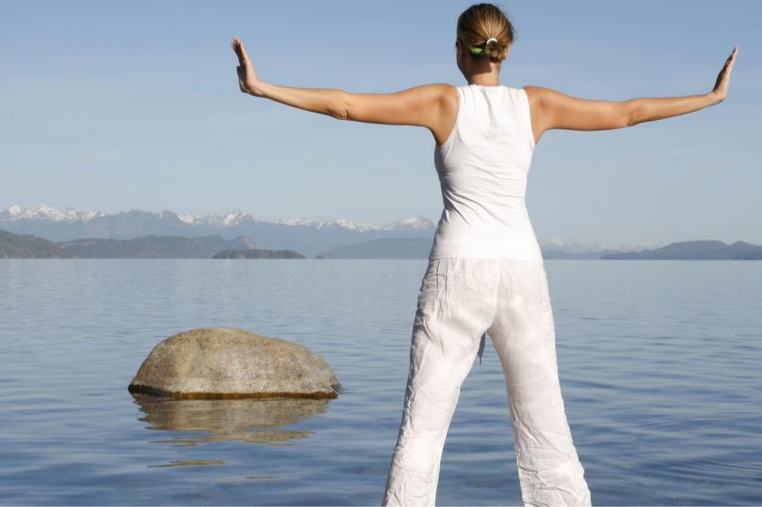

- 29 -

Dicas para tornar os exercícios interessantes

Não importa quanto tempo você se exercite regularmente, geralmente chega um momento na vida da maioria das pessoas em que elas começam a se cansar dos exercícios que estão fazendo. Isso é normal e existem algumas maneiras muito eficazes de adicionar tempero aos seus treinos. Tente essas idéias simples, mas eficazes.

- Mude suas rotinas de exercícios regularmente

Não se deixe aborrecer. Esta é uma ação preventiva e é essencial para a sua saúde que o tédio não o impeça de continuar com o exercício. Pesquise e encontre ideias gratuitas online. Existem muitos podcasts gratuitos e rotinas para download que você pode colocar em um dispositivo pessoal que permitirá variar regularmente suas rotinas domésticas. Isso tem uma dupla vantagem, pois oferece desafio ao seu corpo e trabalha diferentes grupos musculares de maneiras diferentes regularmente.

- Procure a ajuda de um personal trainer na academia ou em particular
Se você nunca usou um instrutor para ajudá-lo a se exercitar, considere reservar uma sessão ou uma série de sessões com um instrutor para procurar ajuda na criação de novos programas. Você pode seguir esses programas independentemente do instrutor, mas isso permite que você tenha ajuda especializada para definir um desafio seguro e eficaz. Um tamanho único não serve para todos quando se trata de exercitar rotinas e, considerando que há muitos recursos disponíveis gratuitamente, para benefício adicional, o Trainer fornecerá uma abordagem personalizada, ajudando você a selecionar as melhores rotinas de exercícios para seus requisitos específicos.

- 30 -

- Troque músicas regularmente no seu iPod e pense em adicionar livros de áudio

Se você está achando difícil dedicar tempo para seus exercícios, é provável que também esteja achando um desafio reservar um tempo para ler um livro ou assistir ao seu programa de televisão favorito. Áudio

Livros e elencos de pods são uma ótima maneira de "ler um romance" enquanto você trabalha ou acompanha o episódio mais recente de um programa de televisão que você perdeu, disponível no podcast.

- Procure fora da caixa as opções de exercícios

Academias, exercícios em casa e DVDs de exercícios são ótimas opções para se exercitar. No entanto, existem muitas maneiras de se exercitar que combinam socialização e diversão com exercícios sérios. Considere aulas de dança com um cônjuge ou participe de uma aula de kickboxing. Se você gosta de nadar, considere uma aula de hidroginástica. Lembre-se de voltar ao seu esporte infantil favorito e procurar um grupo esportivo local que esteja procurando por membros da equipe. Esse aspecto socializante pode ser exatamente o que você precisa para aumentar o interesse e a diversão em seus exercícios.

- Participar de um grupo de caminhada ou de caminhada ao ar livre Se a caminhada fez parte ou não de sua rotina regular de exercícios, considere ingressar em um grupo sério de caminhada ou grupo de caminhada. Ambas as atividades fornecerão diversão, desafio e dificuldade para as suas caminhadas. Por que não se juntar ao seu cônjuge e aproveitar os exercícios juntos?

- Compre o equipamento certo

Isso importa para muitas pessoas também. Quando você planeja iniciar um programa de exercícios, faça compras. Compre um belo moletom e um par de shorts de ginástica que você encontrará

- 31 -

confortável para se exercitar e também vai gostar de usar. Adquira um belo par de sapatos, porque eles serão realmente necessários. Provavelmente, consiga um relógio com um timer ou um iPod, se você ainda não o possui. Obtenha uma gole onde você possa armazenar água ou outros líquidos para mantê-lo hidratado durante o exercício. Essas coisas são boas para você; eles colocam você no ritmo do exercício. Continue mudando essas coisas com frequência também. Faça isso mesmo se estiver trabalhando em casa. Toda a sensação de vestir suas roupas de 'treino' significará muito e tornará seus exercícios ainda mais emocionantes.

- Sair de manhã

Se o seu dia de trabalho começa principalmente no meio da manhã, provavelmente você está perdendo todas as belas paisagens do início da manhã. Você não vê como o mundo se transforma quando a noite se transforma em dia, quando o sol está nascendo. Tudo isso pode ser emocionante para você. A partir de amanhã, planeje uma nova rotina. Defina seu despertador para acordá-lo de manhã cedo, antes que o sol nasça, e vá para o parque. Você sentirá uma energia totalmente nova surgindo dentro de você. Você exercitará automaticamente muito mais. Se você fizer isso por uma semana, isso se tornará um hábito e você não vai querer quebrá-lo.

- Determine uma meta

Muitas pessoas trabalham muito melhor se tiverem a motivação certa. Talvez seja isso que está faltando com você também. Você pode tentar estabelecer uma meta para si mesmo. Não precisa ser um incentivo elevado; algo pequeno e facilmente alcançável pode fazer. Se você tem excesso de peso, talvez possa comprar um jeans caro, um pouco menor do que o que você veste agora. Compre o par mais sexy possível e pendure-o

- 32 -

com destaque em seu guarda-roupa. Todos os dias, sua motivação será colocada naqueles jeans. Você se exercitará mais por causa disso - tente fazer isso se não acredita e compre o jeans mais caro que conseguir encontrar! - e logo descobrirá que é realmente capaz de se encaixar aqueles jeans!

Aqui está uma dica que você deve conhecer. Os psicólogos falam sobre a extrema flexibilidade do nosso corpo e da nossa mente. Estes não são rígidos. Podemos sintonizá-los de maneiras diferentes, de maneira que queremos que eles se comportem. Especialmente, se fizermos algo repetidamente, eles serão gravados em nossa mente e então isso se tornará um hábito. Precisamos perceber essa tendência do nosso corpo e usá-lo para construir hábitos construtivos nele o tempo todo.

Por exemplo, se você sair para correr de manhã cedo por alguns dias seguidos, logo se tornará um hábito do qual você não conseguirá se livrar. Isso pode se tornar um hábito para a vida e você pode ver como esse hábito pode ser construtivo. Talvez você precise planejar sua vida dessa maneira.

Para a maioria dos hábitos de exercício, 3 semanas é tempo suficiente. Se você fizer algo repetidamente durante um período de três semanas - ou se der um mês se quiser ter certeza -, poderá convertê-lo em um hábito e não conseguirá abandonar esse hábito. !

Experimente ... isso é algo que realmente precisa ser experimentado.

- 33 -

Empacotando

Chegamos ao final de um e-livro altamente informativo. O principal objetivo deste e-livro era construir uma vida melhor entre as pessoas hoje. Isso é algo que realmente precisamos fazer. À medida que nossas vidas estão se distanciando cada vez mais da ordem da natureza, torna-se nossa responsabilidade adicional fazer coisas para nos trazer de volta a essa ordem natural. É extremamente importante percebermos agora que estamos indo na direção errada, mas ainda há tempo para voltarmos. Deveríamos fazer isso antes de cruzarmos o ponto sem retorno.

Existem muitos aspectos disso ... muitas maneiras pelas quais estamos nos afastando de nossa ordem natural ... mas neste e-livro, lidamos principalmente com nossa falta de exercício. Isso está acontecendo o tempo todo, agora, com muitas pessoas. Estamos visitando os médicos muito mais do que costumamos fazer. Estamos ficando doentes com mais frequência. Estamos sucumbindo aos vícios muito mais do que antes. Geralmente estamos cansados, incapazes de fazer coisas que nossos ancestrais poderiam facilmente fazer.

Onde está a falha? Neste e-livro, tentamos não jogar o jogo da culpa, porque isso não serve para nada. Em vez disso, o que precisamos tentar é oferecer uma solução. Tentamos dizer às pessoas o que elas devem fazer para melhorar suas vidas, trazer suas vidas de volta das águas perigosas para as quais estão caminhando e fazer um balanço da situação.

Ao longo do e-Book, incluímos várias técnicas de treino. Nossa intenção tem sido oferecer técnicas de treino para pessoas ocupadas; pessoas que normalmente não têm tempo para se dedicar a

- 34 -

exercício. Embora vários métodos de exercício estejam facilmente disponíveis para nós no momento, nem sempre é possível tirar deles o que eles estão preparados para oferecer. Portanto, seria melhor ter nossas próprias rotinas de exercícios planejadas.

Em um determinado local deste e-livro, também mencionamos como você pode planejar um treino sem fazer nada além das coisas que costuma fazer. Tudo o que você precisa fazer é continuar com suas atividades habituais e sentirá a diferença disso em sua vida. Você descobrirá que é realmente uma alegria e um prazer exercitar-se, e não um castigo como a maioria das pessoas, especialmente a indústria da saúde e fitness, fez parecer.

Embora lhe ofereçamos este e-livro, nossa principal intenção é dar à sua vida uma nova direção, uma direção repleta de boa saúde e bom ânimo. Queremos que você use essas técnicas, porque sem isso nenhum objetivo será alcançado e para melhorar sua vida. Queremos que você viva mais saudável, passe mais tempo com sua família e amigos, faça melhor no seu trabalho, seja capaz de seguir sua paixão na vida, viva mais e tenha sucesso nisso.

Esperamos alcançar nossos objetivos!

Tudo de bom para você!

- 35 -

